Җәйге ялны ничек уздырырга? ТАТАРСТАНДАГЫ ҖӘЙГЕ ЯЛ ЧАРАЛАРЫ ИСЕМЛЕГЕ

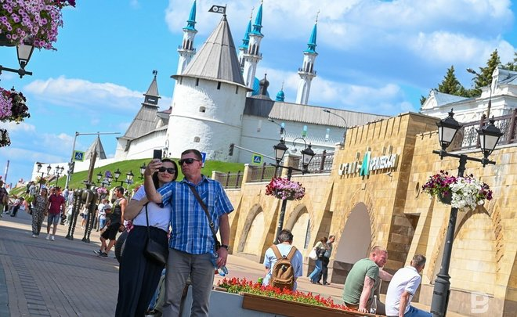
Фото: realnoevremya.ru/Максим Платонов

Чит ил кояшын күрергә мөмкинлеге булмаганнар өчен үзебездә – Татарстанда узачак чаралар, ял итү урыннары исемлеген тәкъдим итәбез. Әти-әниләргә дә, балаларга да файдага булыр.

КАЗАН
Татарстан башкаласында узачак чараларны санап бетерерлек түгел. Әйтик, Казанның парк һәм скверларында көн дә диярлек ни дә булса уздырып торалар. Иң кызыклы чараларны тәкъдим итәбез:
– һәр атнаның пәнҗешәмбесендә 18.00 сәгатьтә Камал театры янындагы мәйданчыкта «Хәрәкәттә – бәрәкәт» проекты җырлы-биюле чаралар уздырачак;
– һәр атнаның чәршәмбесендә 15.00 сәгатьтән 19.00 сәгатькә кадәр Казанның җиде паркында («Наратлык», Җиңү, «Крылья советов» парклары, Лядской бакчасы, Горький һәм Урицкий исемендәге парклар) тәҗрибәле психологлар белән очрашулар узачак. Теләгән һәркемгә бушлай психологик ярдәм күрсәтеләчәк;
– һәр атнаның шимбәсендә (9 сентябрьгә кадәр) 9.00–10.00 сәгатьтә Черек күл паркында медитацияләр узачак. Катнашу – бушлай, бары тик алдан теркәлергә генә кирәк;
– һәр атнаның чәршәмбесендә Аксенов исемендәге скверда ачык һавада бушлай фильмнар күрсәтәчәкләр. Киносеанслар 20.00 сәгатьтә башланачак;
– 17–18 июньдә Черек күл паркында җәйге китап фестивале узачак. Чарада Россиянең 80ләп бәйсез нәшрияты катнашыр дип көтелә;
– 24 июньдә «Урам» экстрим-паркында Яшьләр көне уңаеннан бәйрәм булачак. Бию фестивале, лекцияләр, остаханәләр, мотошоу, машиналар күргәзмәсе… Ни генә булмаячак анда. Олы кунаклардан Мари Краймбрери атлы рус эстрадасы җырчысы киләчәк, ди.
Балалар белән кайда барып, ниләр күрергә белмичә аптыраучылар өчен дә программа барладык.
– 19 һәм 24 июньдә «Ак чәчәкләр» бульварында баскетбол буенча тренировкалар узачак. Аларны «Уникс» баскетболчылары уздырачак. Бушлай, әмма алдан теркәлергә кирәк;
– 16 июльгә кадәр Казанның «Южный» сәүдә үзәгендә «Фестиваль роботов и нейросетей» узачак. Билет бәяләре 500 сумнан башлана;
– 30 августка кадәр «Подросток» берләшмәсе «Нескучное лето» проекты кысасында төрледән-төрле чаралар уздырачак. Алар шәһәрнең 30лап ишегалды мәйданчыкларында үтәчәк;
– 17–18 июньдә Черек күл паркында җәйге китап фестивале узачагын әйткән идек инде. Оештыручылар балалар өчен махсус бушлай программа әзерләгән. Алиш әкиятләре буенча остаханәләрдә катнашып, кечкенә китапчыклар ясап, химик элементлар иленә сәяхәт итеп, ялыгызны файдалы уздыра аласыз;
– көн саен Казанның Бишбалта бистәсендә ачык һавада автокинотеатр эшли. Фильмнар гына түгел, еш кына мультфильмнар да күрсәтәләр анда. Билет бәясе – 300 сум;
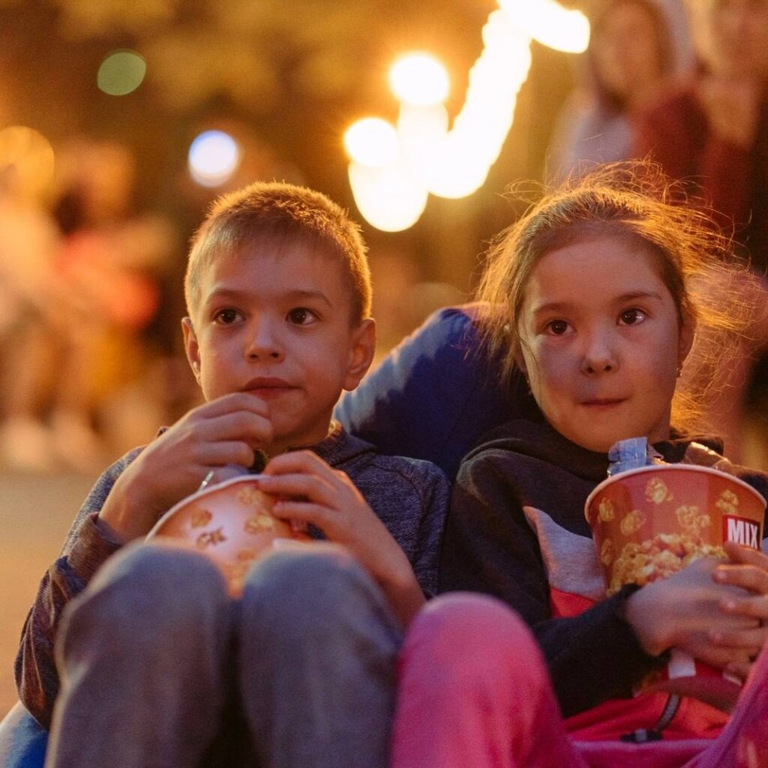
– 31 августка кадәр Россия тимер юллары (РЖД) 10–17 яшьлек балаларга ил буйлап сәяхәт итү өчен 50 процент ташлама ясый. Бу мөмкинлекне дә кулдан ычкындырмагыз!

